PENUNTUN PEMBELAJARAN

ASPIRASI SUPRAPUBIK



Diberikan pada Mahasiswa Semester IV
Fakultas Kedokteran Unhas

SISTEM UROGENITAL
FAKULTAS KEDOKTERAN
UNIVERSITAS HASANUDDIN
2013

TEHNIK ASPIRASI SUPRAPUBIK

TUJUAN INSTRUKSIONAL UMUM (TIU)
Mahasiswa mampu melakukan aspirasi suprapubik secara baik dan benar

TUJUAN INSTRUKSIONAL KHUSUS (TIK)
Setelah melakukan latihan keterampilan ini, mahasiswa :
- Dapat melakukan persiapan penderita dengan benar
- Dapat melakukan persiapan alat/bahan dengan benar
- Dapat memberikan penjelasan pada penderita atau keluarganya tentang apa yang akan dilakukan, alat yang dipakai, bagaimana melakukan, apa manfaatnya, serta jaminan atas aspek keamananan dan kerahasiaan data penderita.
- Dapat menjelaskan kepada penderita atau keluarganya tentang hak-hak penderita, misalnya tentang hak penderita untuk menolak tindakan yang akan dilakukan tanpa kehilangan hak untuk mendapat pelayanan.
- Dapat melakukan cuci tangan biasa dan asepsis dengan benar
- Dapat memasang sarung tangan steril dengan benar, dan melepaskannya setelah pekerjaan selesai.
- Dapat melakukan teknik aspirasi supra pubik yang benar
Pengertian
Aspirasi supra pubik adalah tehnik pengambilan sampel urin melalui aspirasi kulit abdomen pada daerah suprapubik. Cara ini dilakukan bila pengambilan sampel urin untuk pemeriksaan biakan tidak dapat dilakukan secara langsung ataupun melalui kateterisasi.
Indikasi
- Untuk diagnosis ISK pada anak jika spesimen urin dari kateter steril tidak dapat dilakukan atau sampel urin dari kateter tidak dapat digunakan karena kontaminasi.
- Pada pasien dengan trauma uretra luas yang merupakan kontra indikasi pemasangan kateter via uretra
- Untuk pemeriksaan urin/unrinalisis dan biakan urin pada neonatus dan anak yang tidak mampu menampung urin secara pancar tengah.
- Sumbatan uretra
- Fimosis
- Uretritis dan parauretritis
Kontra Indikasi
- Kandung kencing yang kecil atau yang tidak teraba
- Sikatriks karena operasi lower abdomen sebelumnya
- Tumor kandung kencing yang belum diketahui

ACUAN

Persiapan :
Bersihkan daerah tempat penusukan sekitar suprapubis. Tutup daerah suprapubis dengan duk sterile setelah dilakukan desinfeksi pada daerah tersebut dan sekitarnya.
Prosedur :
Tentukan tempat punksi pd 0,5 – 1 cm diatas simpisis pubis bayi atau anak yang baring terlentang. Pastikan kandung kemih berisi penuh. Lakukan tindakan asepsis pada daerah supra pubis dan lakukan anastesi lokal pada tempat yg telah steril. Lakukan aspirasi sedalam 3 cm dengan jarum 23 G dengan posisi jarum membentuk sudut 10-20⁰. Perlahan jarum dimasukkan sambil melakukan aspirasi. Jika urin sudah keluar, tusukan dihentikan. Bila jumlah urin cukup, jarum dicabut dan tekan tempat tusukan dengan kasa steril.
Masukkan urin dalam botol steril.
Perhatian :
Pada saat tindakan tersebut dilakukan, terpasang urine bag collector untuk mengantisipasi terjadi miksi spontan

ALAT DAN BAHAN YANG DIPERLUKAN

- Sarung tangan steril
- Duk bolong steril
- Jarum 22-23 G dengan panjang 1 inchi untuk anak-anak
- Jarum suntik steril 10 cc
- Anastesi lokal dengan lidokain 1%
- Botol steril penampung urin
- Baju operasi steril

DESKRIPSI KEGIATAN

Kegiatan | Waktu | Deskripsi
# 1. Pengantar | 2 menit | Pengantar
# 2. Bermain Peran Tanya & Jawab | 30 menit | - Mengatur posisi duduk mahasiswa  - Dua orang dosen memberikan contoh bagaimana cara melakukan aspirasi supra pubis. Mahasiswa menyimak / mengamati peragaan dengan menggunakan Penuntun Belajar.  - Memberikan kesempatan kepada mahasiswa untuk bertanya dan dosen memberikan penjelasan tentang aspek-aspek yang penting
# 3. Praktek bermain peran  dengan Umpan Balik | 100 menit | - Mahasiswa dibagi menjadi pasangan-pasangan. Diperlukan seorang Instruktur untuk mengamati setiap langkah yang dilakukan oleh setiap pasangan.  - Setiap pasangan berpraktek melaku-kan langkah-langkah melakukan aspirasi supra pubis secara serentak  - Instruktur berkeliling diantara maha-siswa dan melakukan supervisi menggunakan ceklis  - Instruktur memberikan pertanyaan dan umpan balik kepada setiap pasangan
# 4. Curah Pendapat/  Diskusi | 15 menit | - Curah Pendapat/Diskusi : Apa yang dirasakan mudah? Apa yang sulit? Menanyakan bagaimana perasaan mahasiswa yang pada saat melakukan tindakan aspirasi suprapubis. Apa yang dapat dilakukan oleh dokter agar pasien merasa lebih nyaman?  - Instruktur membuat kesimpulan dengan menjawab pertanyaan terakhir dan memperjelas hal-hal yang masih belum dimengerti
Total waktu | 150 menit

PENUNTUN PEMBELAJARAN
TEHNIK ASPIRASI SUPRAPUBIS
(digunakan oleh Peserta)

Beri nilai untuk setiap langkah klinik dengan menggunakan kriteria sebagai berikut:
- Perlu perbaikan: langkah-langkah tidak dilakukan dengan benar dan atau tidak sesuai urutannya, atau ada langkah yang tidak dilakukan.

- Mampu: Langkah-langkah dilakukan dengan benar dan sesuai dengan urutannya, tetapi tidak efisisen

- Mahir: Langkah-langkah dilakukan dengan benar, sesuai dengan urutan daan efisien.

TS Tidak Sesuai: Langkah tidak perlu dilakukan karena tidak sesuai dengan keadaan.

PENUNTUN PEMBELAJARAN
KETERAMPILAN TEHNIK ASPIRASI SUPRAPUBIS
NO. | LANGKAH / KEGIATAN | KASUS
MENJALIN SAMBUNG RASA |  | 1 | 2 | 3
1. | Sapalah klien atau keluarganya dengan ramah dan perkenalkan diri anda, serta tanyakan keadaannya.
2. | Berikan informasi umum pada klien atau keluarganya tentang tindakan aspirasi supra pubis, tujuan dan manfaat aspirasi suprapubis untuk keadaan klien.
3. | Berikan penjelasan dengan bahasa awam pada klien atau keluarganya tentang:  - jenis alat yang akan dipakai,  - dimana tempat akan dilakukan aspirasi  - bagaimana cara aspirasi suprapubis  - jelaskan kemungkinan risiko dalam tindakan, tetapi beri jaminan bahwa bahaya itu kemungkinannya sangat kecil, karena anda sudah mahir melakukan dan anda memakai alat yang tepat dan steril.
4. | Berikan jaminan pada klien atau keluarganya tentang kerahasiaan yang diperlukan klien
5. | Jelaskan tentang hak-hak klien pada klien atau keluarganya, misalnya tentang hak untuk menolak tindakan aspirasi suprapubis
6. | Mintalah kesediaan klien untuk dilakukan tindakan aspirasi suprapubis
MELAKUKAN PERSIAPAN ALAT DAN BAHAN |  | 1 | 2 | 3
7. | Periksa dan letakkanlah semua alat dan bahan pada tempatnya
MENYIAPKAN PENDERITA |  | 1 | 2 | 3
8. | Sebelum tindakan dilakukan, sebaiknya melihat terlebih dahulu darah rutin (trombosit, PT, PTT, waktu perdarahan)
9. | Sebelum tindakan mintalah pasien untuk minum air yang banyak
10. | Pasien berbaring dengan posisi terlentang,
11. | Pastikan kandung kemih berisi penuh dengan cara melakukan perkusi di daerah supra pubis atau dengan bantuan USG bila tersedia.
12. | Pasanglah urine bag collector untuk mengantisipasi miksi spontan
MELAKUKAN PERSIAPAN DIRI |  | 1 | 2 | 3
13. | Lakukanlah cuci tangan asepsis
14. | Pasanglah sarung tangan steril pada kedua tangan
15. | Pemeriksa berdiri di samping kanan pasien
MELAKUKAN ASPIRASI SUPRAPUBIS |  | 1 | 2 | 3
16. | Bersihkan dan lakukanlah desinfeksi daerah supra pubis dengan betadine.
17. | Tutuplah daerah sekitar suprapubis dengan doek steril sehingga daerah yang terbuka hanyalah yang dibutuhkan untuk melakukan tindakan aspirasi suprapubis.
18. | Tentukan titik tempat melakukan punksi yaitu pada garis tengah 0,5 – 1 cm cm diatas simpisis pubis
19. | Bila perlu dilakukan anastesi lokal di daerah tindakan dengan krim anastesi topikal. Tunggulah kira-kira 5 menit, agar penderita tidak merasa sakit ketika tindakan aspirasi.
20. | Dengan menggunakan jarum no 23 G dilakukan aspirasi sedalam 3 cm dengan posisi jarum membentuk sudut 10 – 20⁰ dari garis tegak lurus.
21. | Sewaktu jarum suntik mencapai jaringan subkutan, plunger spoit ditarik untuk membuat tekanan negatif
22. | Perlahan-lahan masukkan jarum lebih dalam sambil melakukan aspirasi (jarum masuk ke dalam kandung kemih ditandai dengan keluarnya urin ke dalam spuit). Bila urin sudah keluar, tusukan dihentikan.
23. | Setelah jumlah urin cukup, jarum dicabut sambil menekan tempat tusukan dengan kasa steril.
24. | Bukalah doek yang terpasang
25. | Urin yang diperoleh kemudian dimasukkan ke dalam botol steril untuk pemeriksaan urin.
SETELAH PEMASANGAN SELESAI |  | 1 | 2 | 3
26. | Lakukanlah dekontaminasi sarung yangan dengan memasukkan tangan yang masih bersarung tangan ke dalam baskom berisi larutan khlorin 0,5%, gosokkan kedua tangan untuk membersihkan bercak-bercak cairan/duh tubuh yang menempel pada sarung tangan.
27. | Lepaskanlah sarung tangan dan masukkan ke dalam tempat sampah medis
28. | Lakukan cuci tangan asepsis
29. | Lakukanlah perpisahan dengan pasien

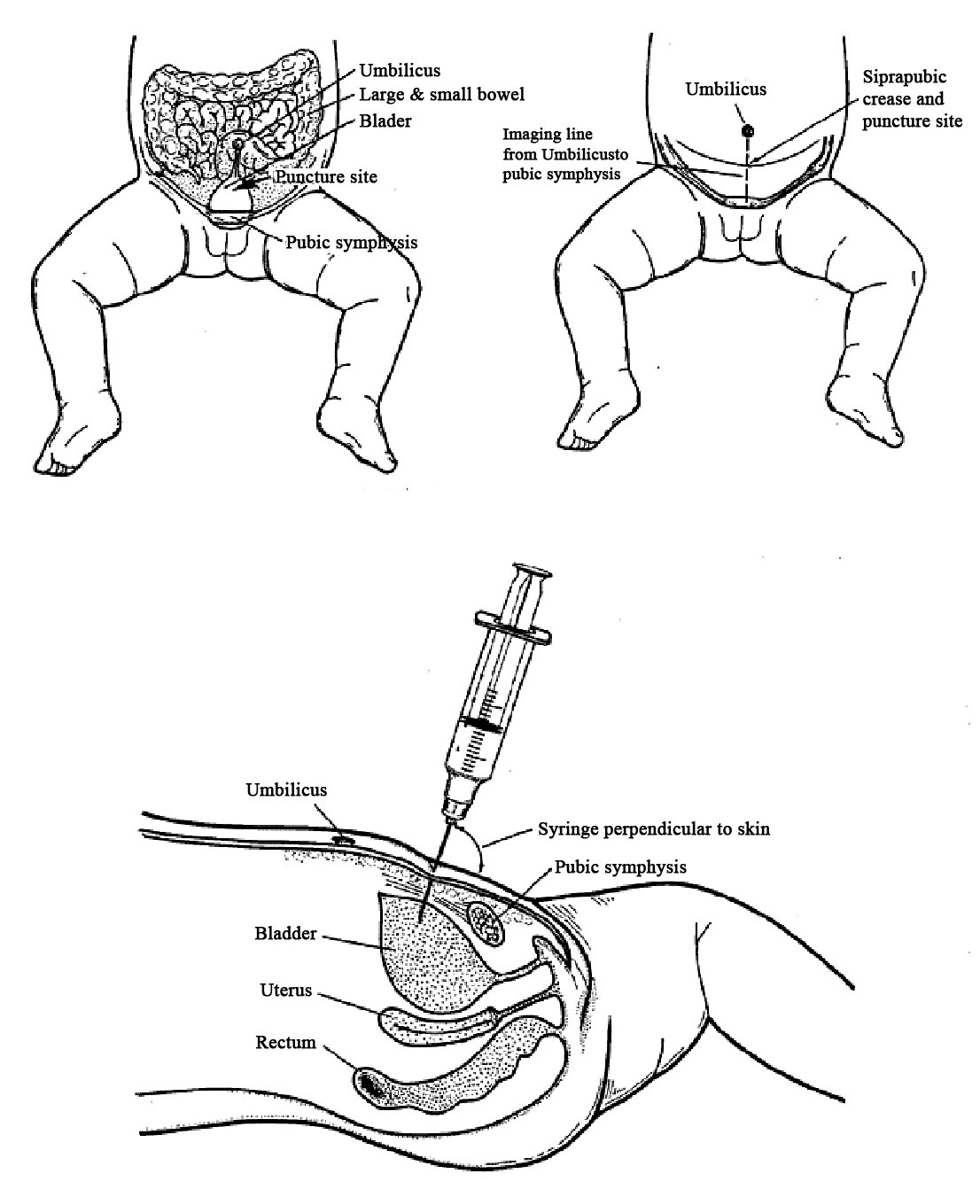
Gambar 1. Titik tempat melakukan aspirasi

10⁰-20⁰

Gambar 2. Letak anatomis titik tempat melakukan aspirasi

